**Nguyễn Phi Trường_0850080110**

**K08_CNPM**

**LAB THỰC HÀNH TUẦN 1**

**PHÂN TÍCH CÁC KỸ THUẬT DO THÁM HỆ THỐNG**

Mục Lục

THIẾT LẬP MÔI TRƯỜNG ẢO HÓA TRÊN VIRTUAL BOX 1

**1)Cài đặt và cấu hình Virtualbox** 1

**2)** **Triển khai máy ảo Attack** 9

**3)** **Triển khai máy ảo Server** 16

LUYỆN TẬP 19

**1. Quét thăm dò mạng** 21

**2. Quét thăm dò dịch vụ** 23

**3. Quét cổng dịch vụ** 25

PHÂN TÍCH MỘT SỐ KĨ THUẬT QUÉT CỔNG ỨNG DỤNG CỦA NMAP 27

**1) Kịch bản 1:** nmap –sn 192.168.117.0/24 27

**2) Kịch bản 2:** nmap –sS –F 192.168.117.2 27

**3) Kịch bản 3:** nmap –sA –F 192.168.117.2 28

**4) Thu thập thông tin hệ thống :**nmap -A -p 25,465,587 192.168.100.0/24 28

**5) Tìm kiếm thông tin về các lỗ hổng** 29

# THIẾT LẬP MÔI TRƯỜNG ẢO HÓA TRÊN VIRTUAL BOX

## **1)Cài đặt và cấu hình Virtualbox**

Khi em cài đặt (trên Win 11) bản trên link thầy đính kèm thì báo lỗi như bên dưới nên em sẽ phải tự tìm 1 phiên bản mới hơn

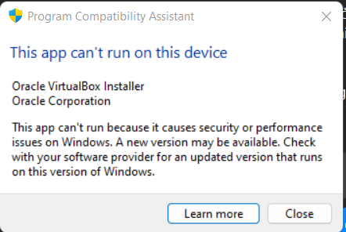

Em sẽ thử với bản 7.0

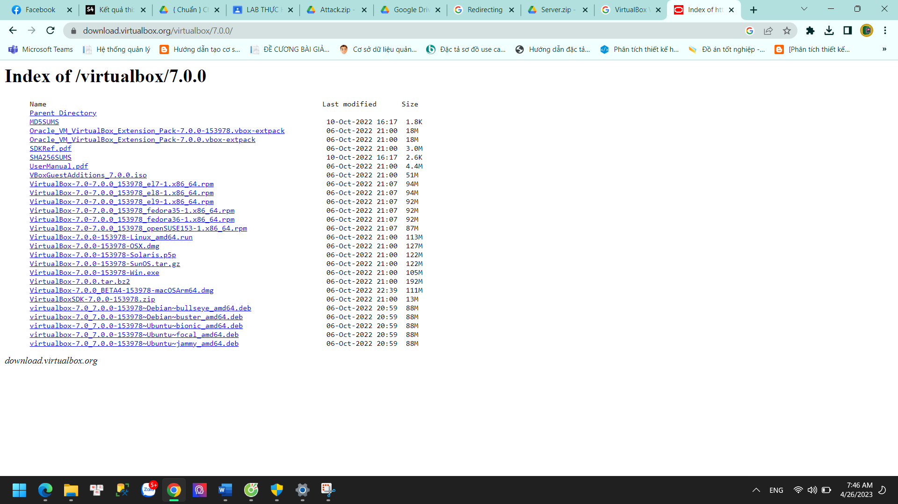

Em tiến hành cài đặt :Chọn Next

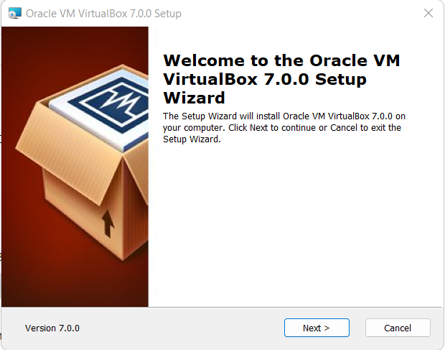

Chọn next

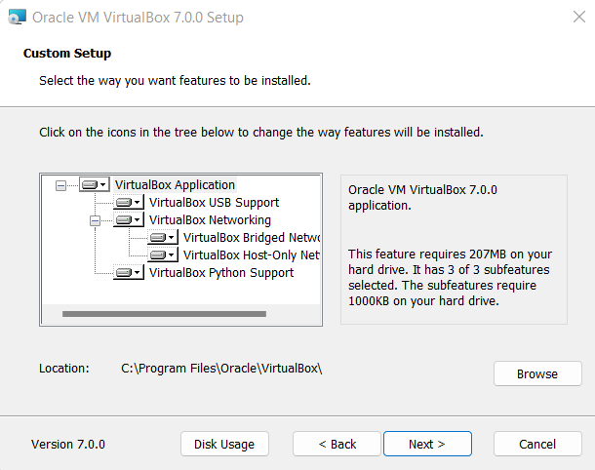

Hiện cảnh báo lên thì xác nhận yes

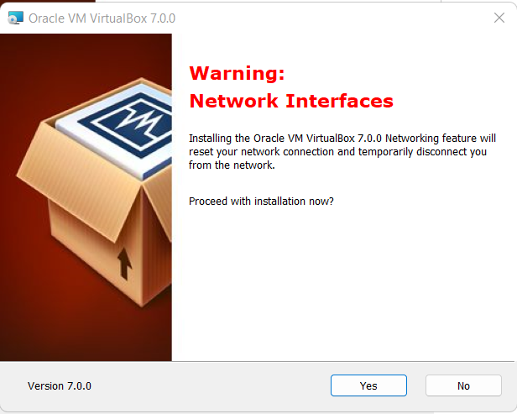

Báo thiếu Dependencies thì ta cho yes để cài thêm

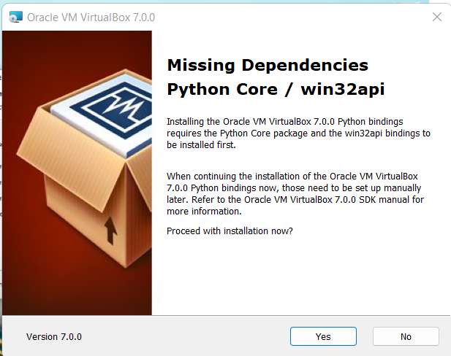

Chọn Install

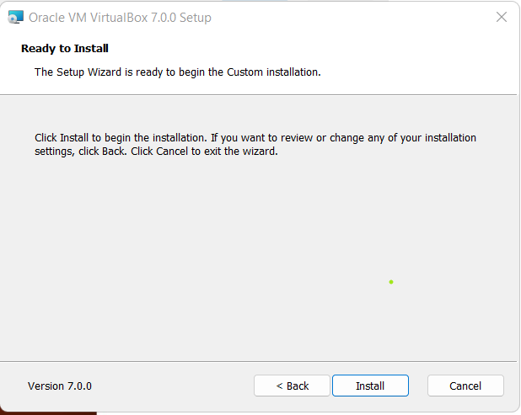

Cài đặt thành công

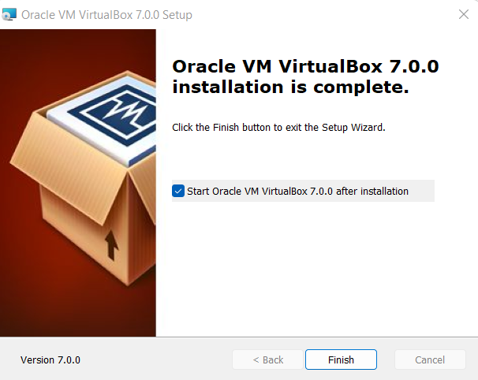

Kích đúp vào file để cài đặt gói mở rộng

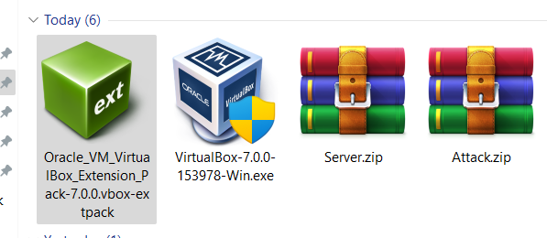

Chọn Install

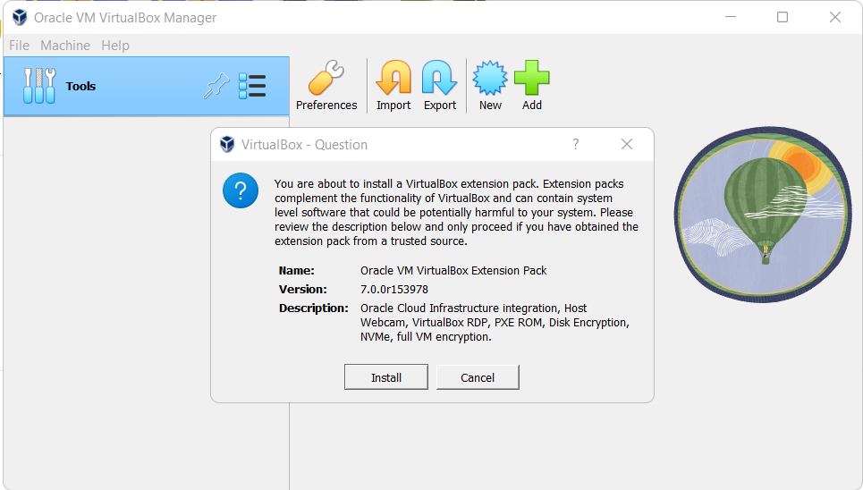

Đọc các điều khoản rồi chọn I Agree

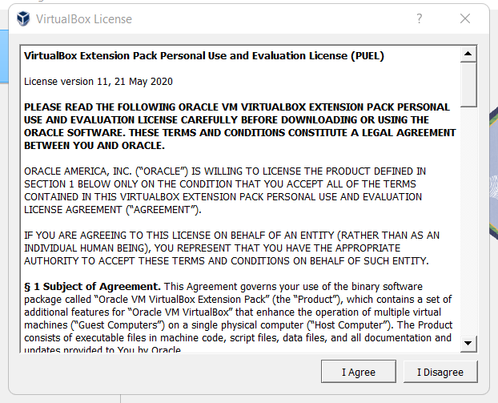

Khởi động VirtualBox

Chọn File-Preferences

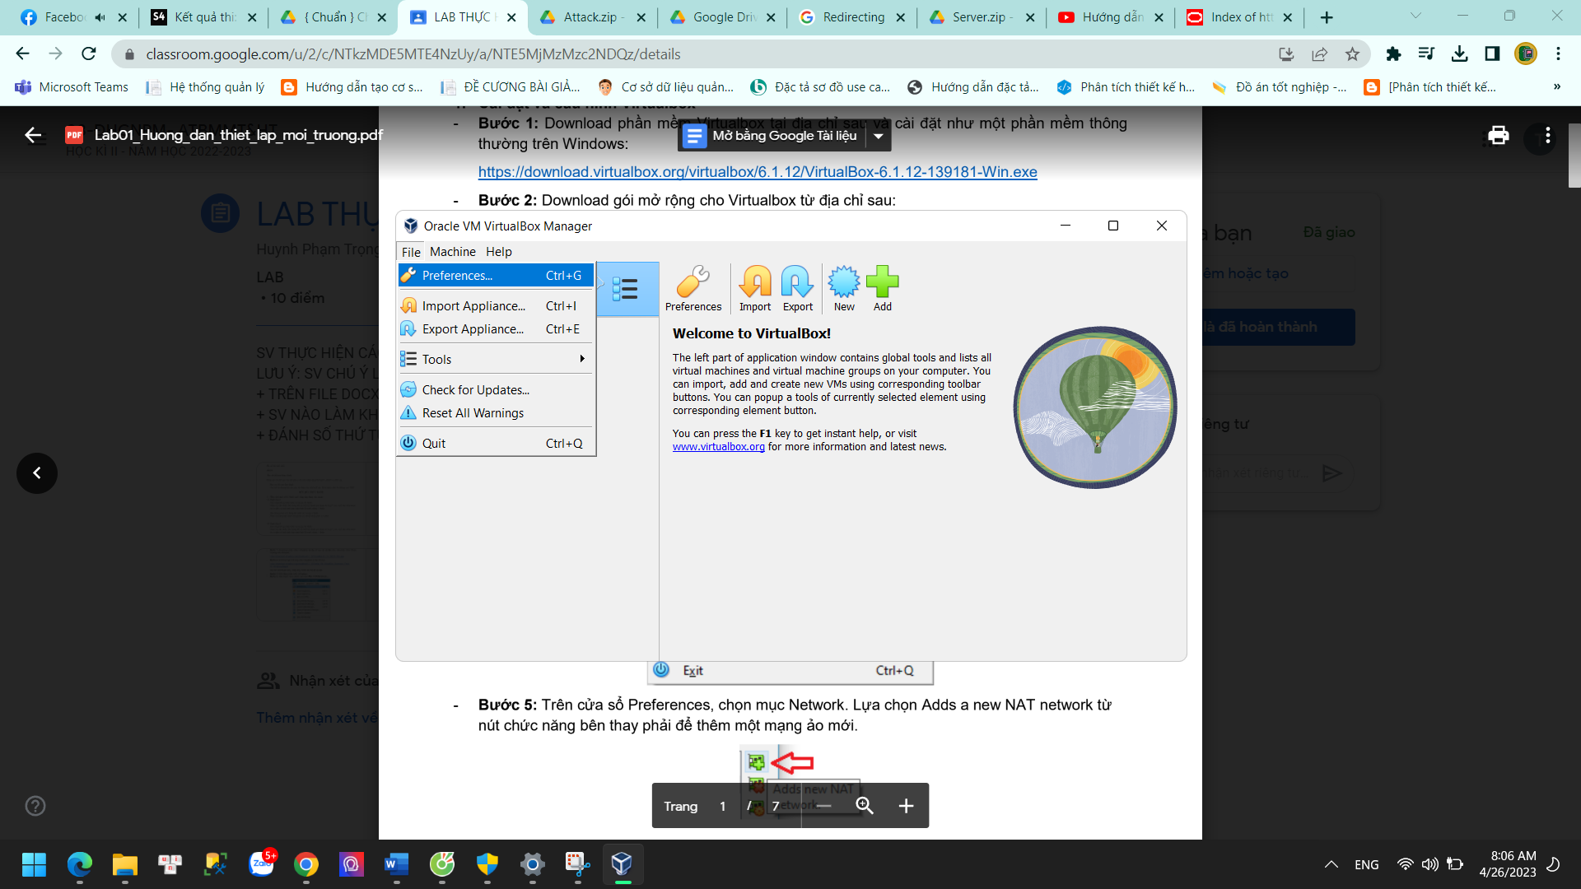

Em không kiếm thấy được mục network

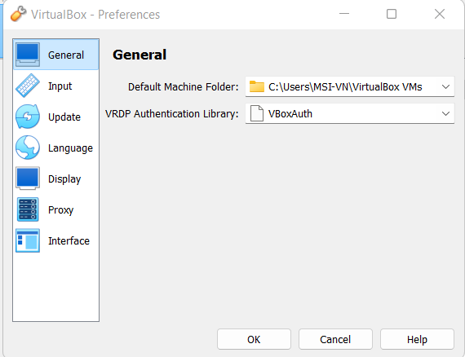

Sau một lúc tìm khiến thì em đã tìm thấy

Chọn Tools-Network Manager

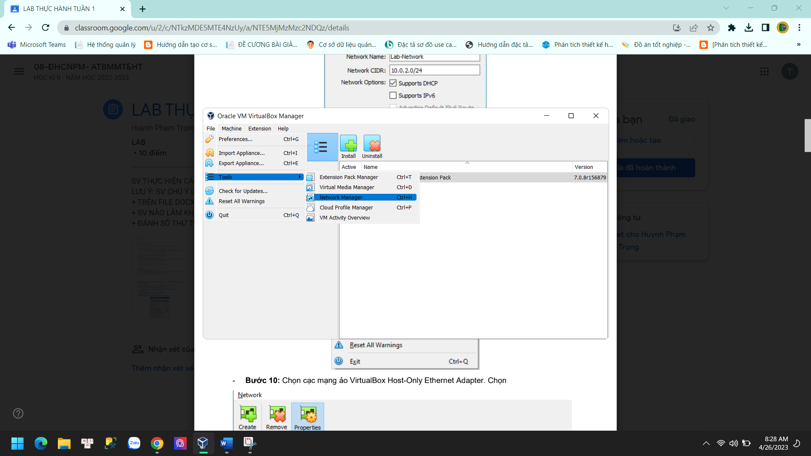

Chuyển tab sang NAT Networks

Chọn Create xong Chọn Properties để thay đổi

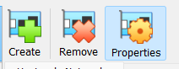

Thiết lập thông số-Hoàn tất thì chọn Apply

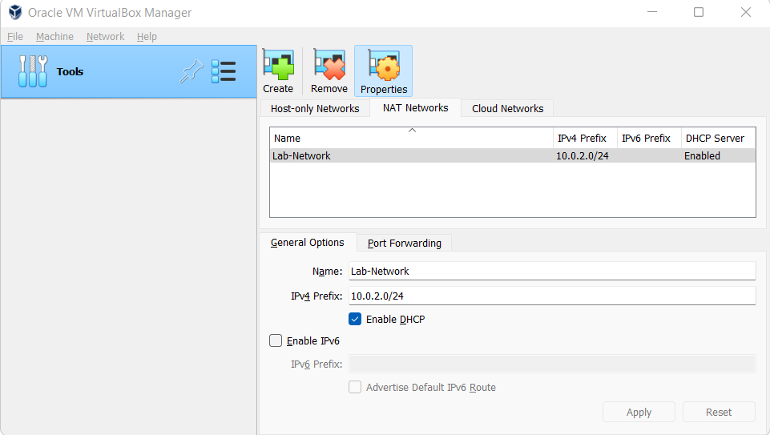

Chuyển sang Tab Host-only Networks. Tab Adaper để mặc định Automatically

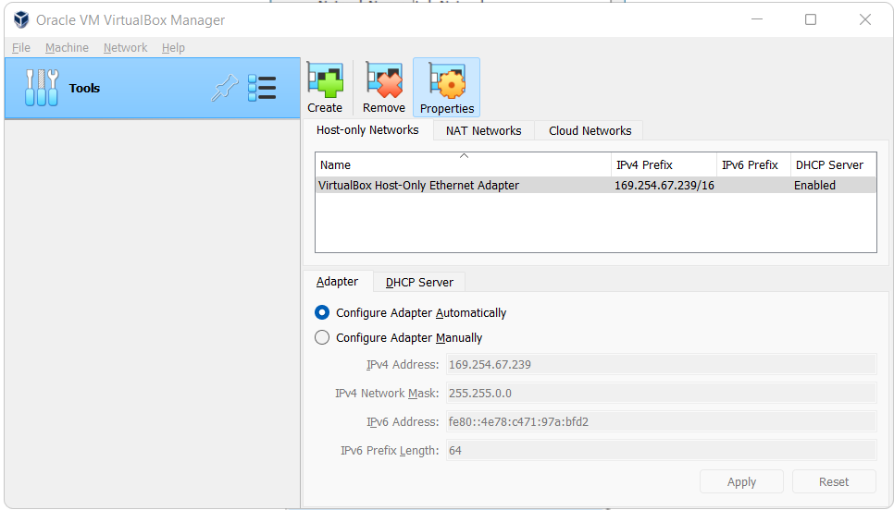

Sang tab DHCP Server thiết lập như sau. Sau đó chon Apply

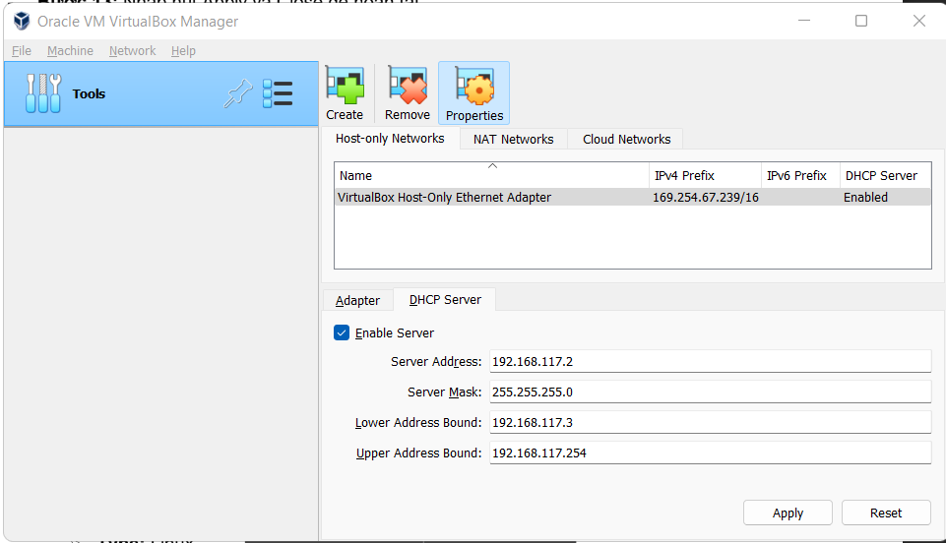

## **2)** **Triển khai máy ảo Attack**

Chọn Machine-New…

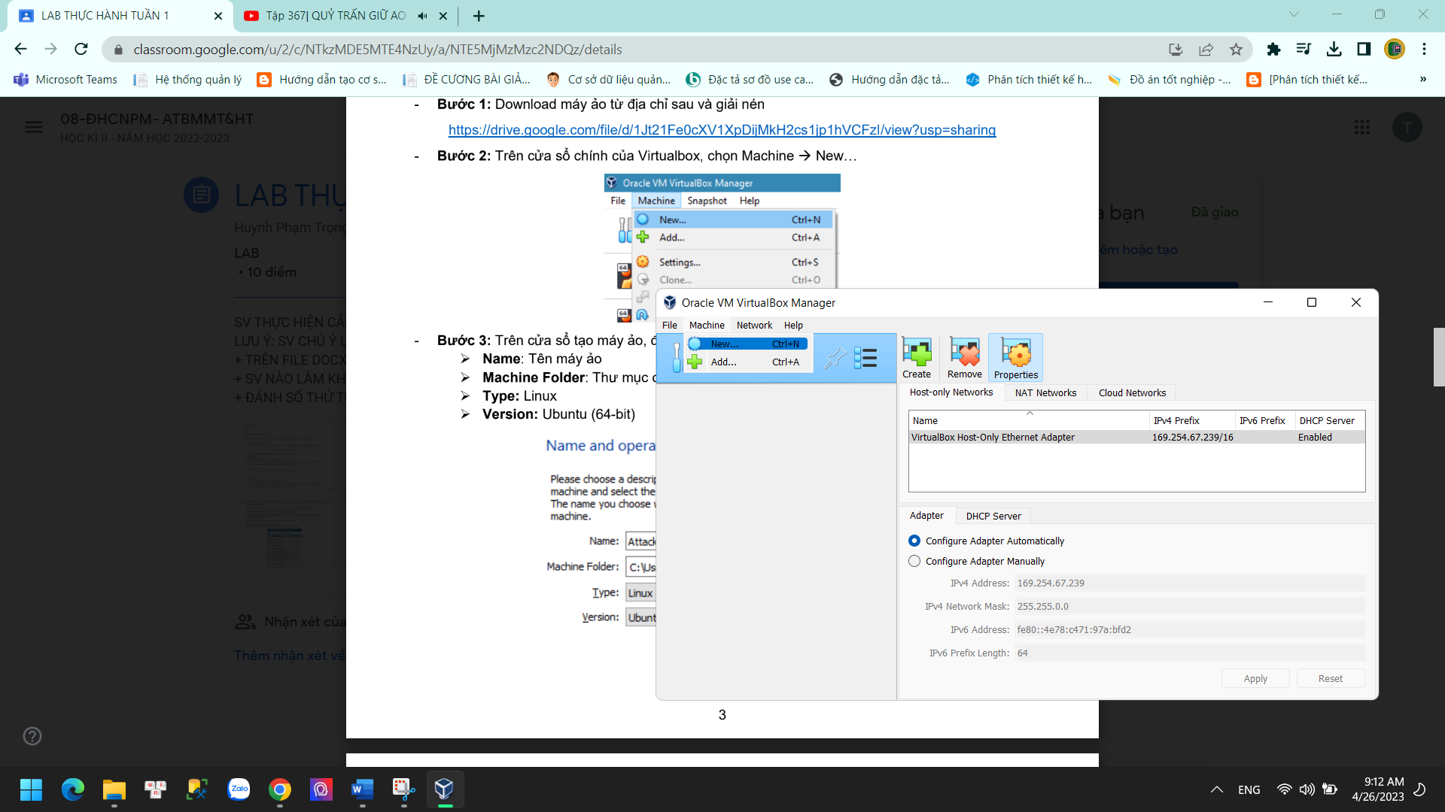

Đặt các thông số

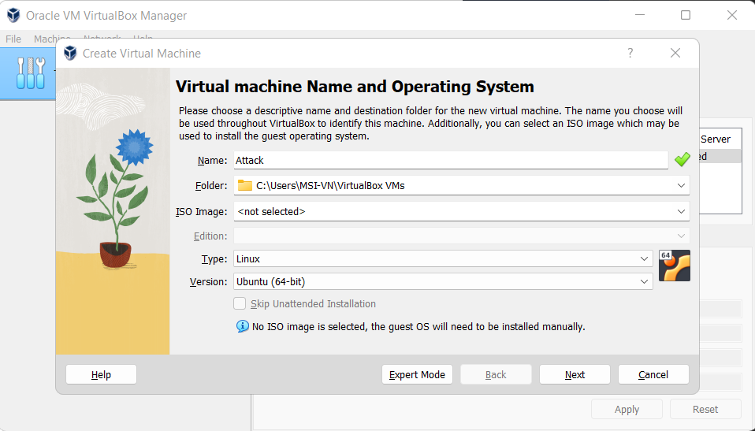

Chọn dung lượng bộ nhớ RAM cho máy ảo là 2048 MB

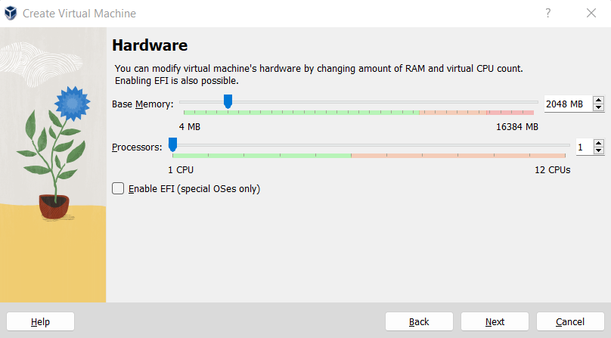

Chọn Use an Existing Virtual Hard Disk File

Chọn 

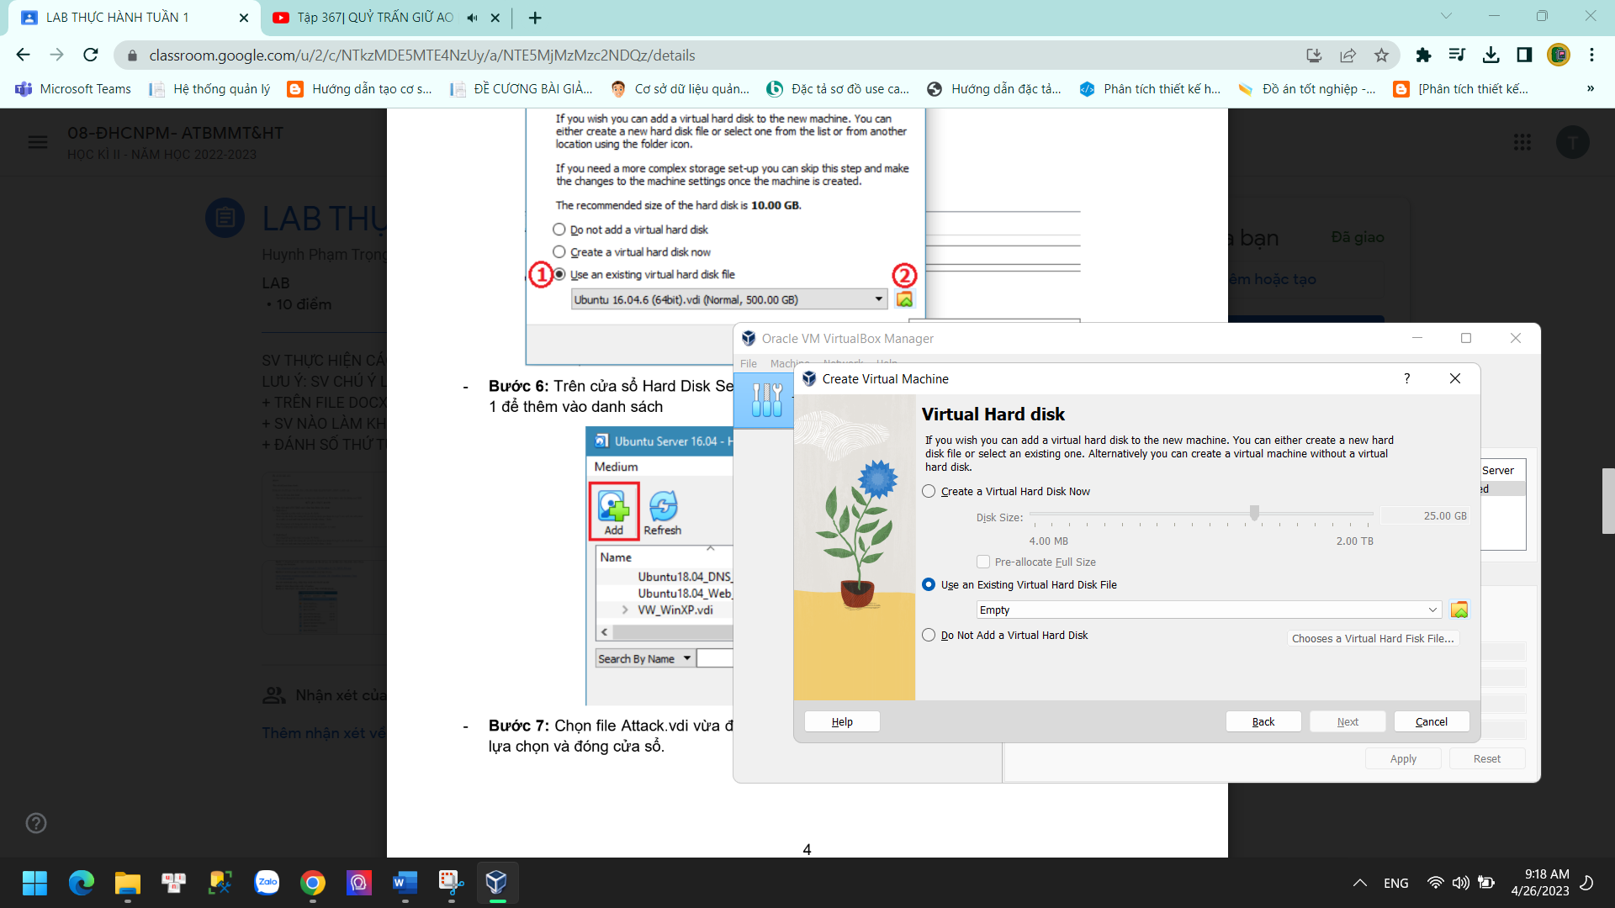

Chọn Add

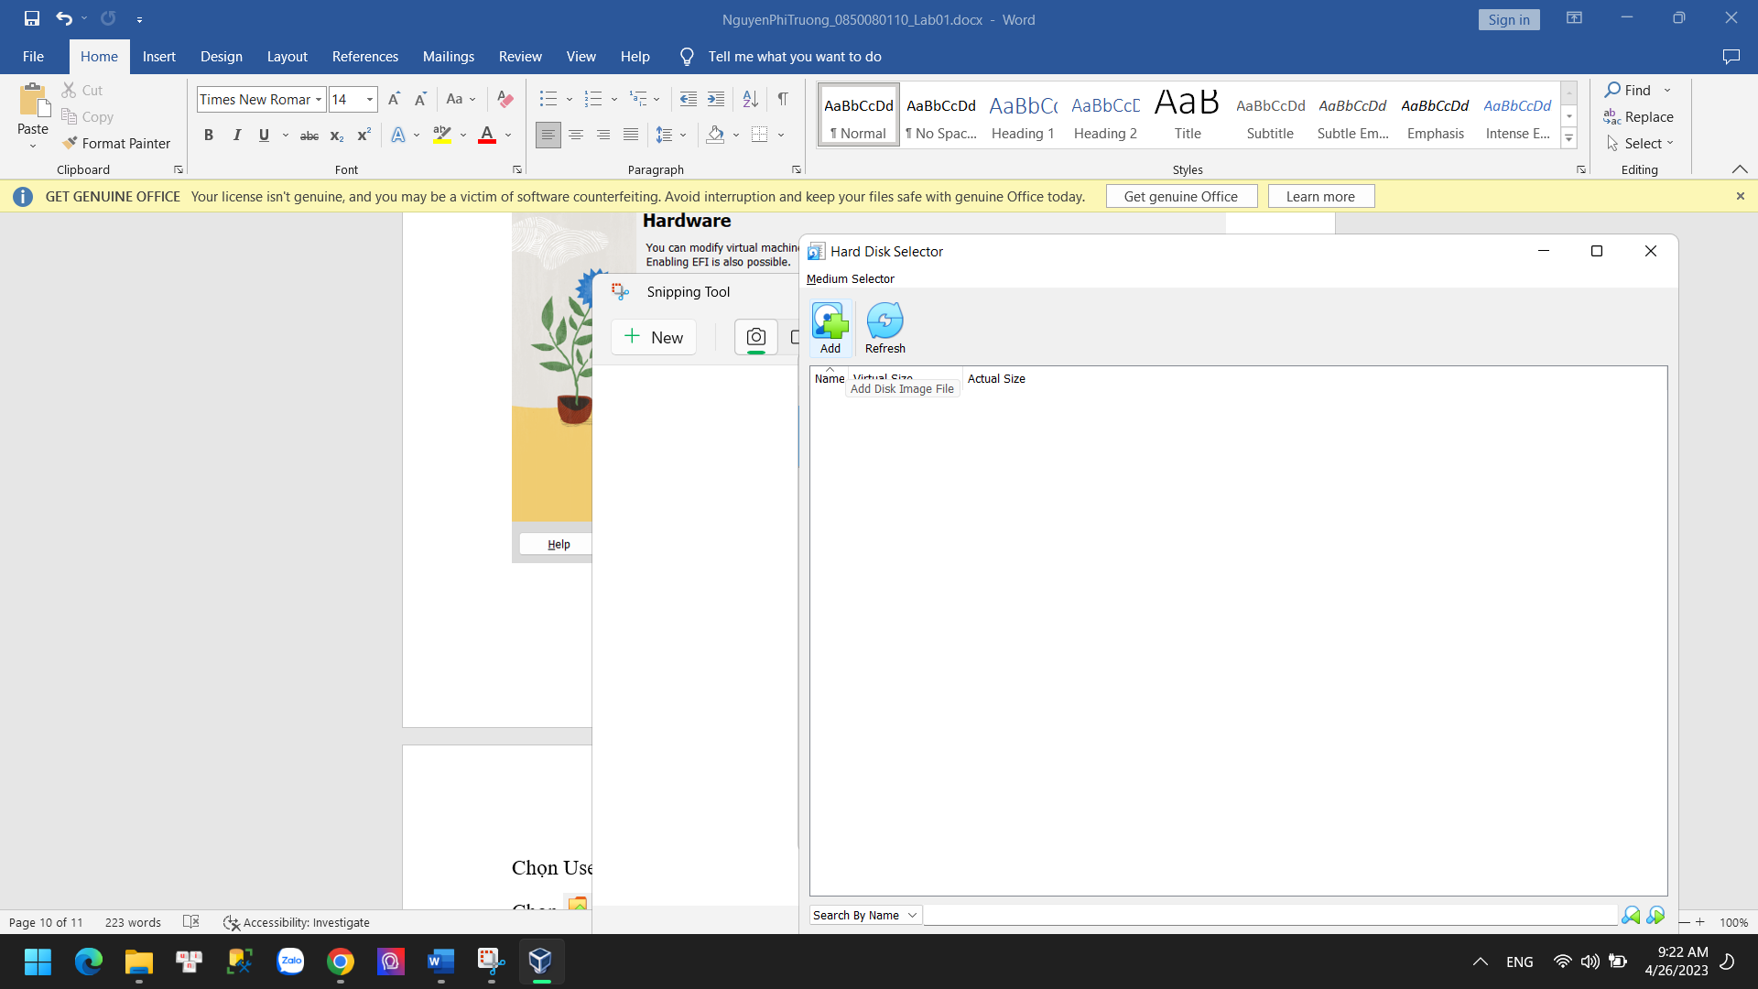

Chọn file Attack.vdi đã download

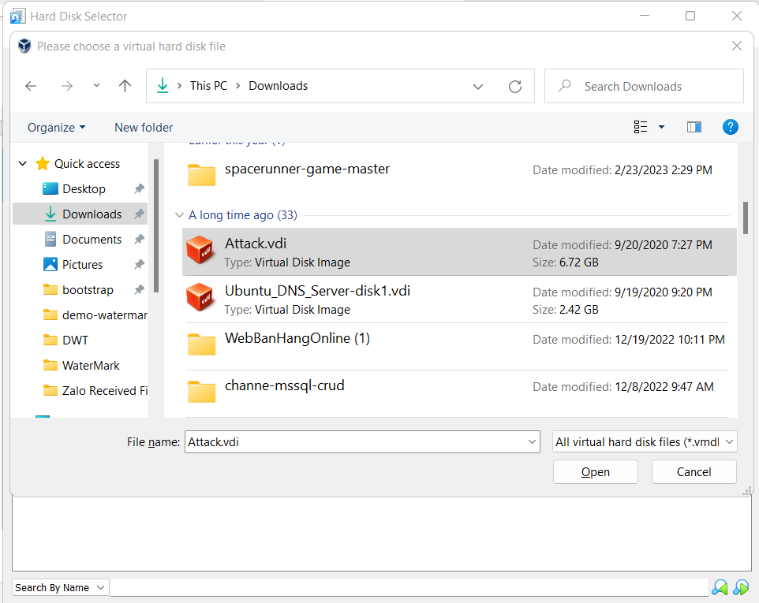

Chọn Next

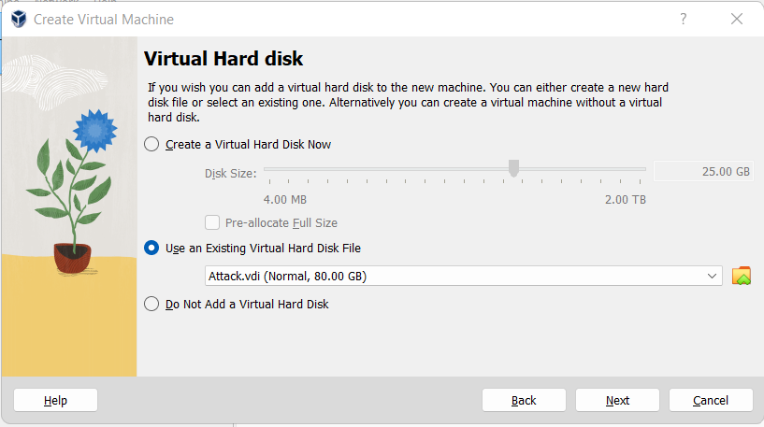

Chọn Finish

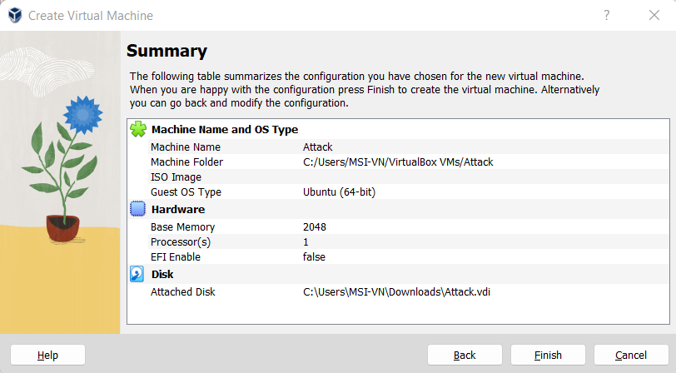

Chọn Settings

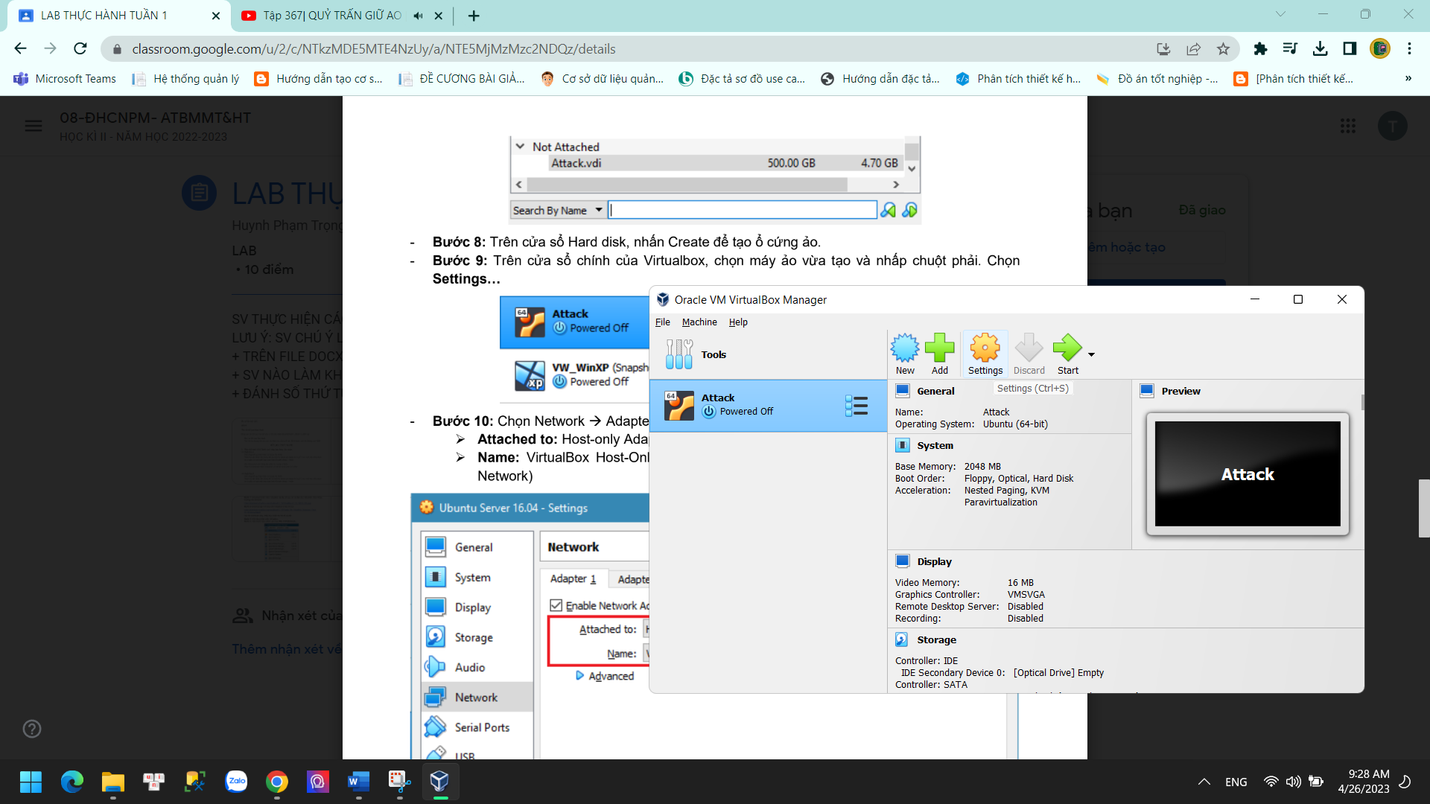

Chọn Network-Adapter 1

Attached to: Host-onlt Adapter

Name: VirtualBox Host-Only Ethernet Adapter

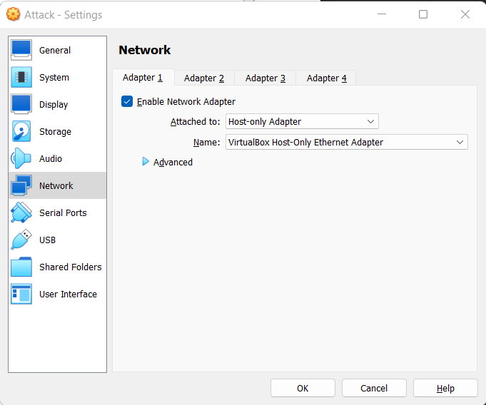

Khởi động máy ảo, Pass là bkcs

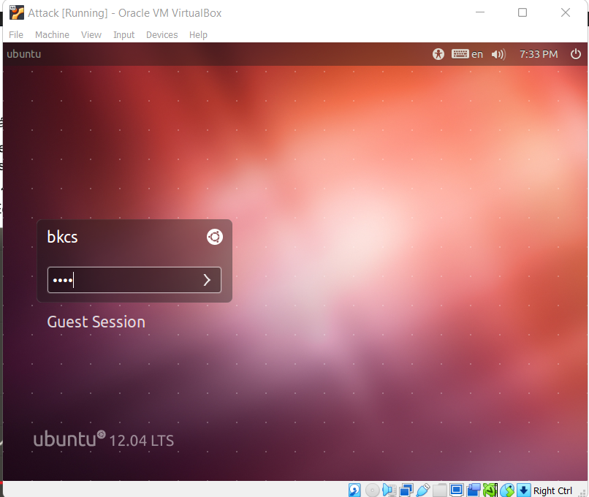

Chọn Edit Connections…

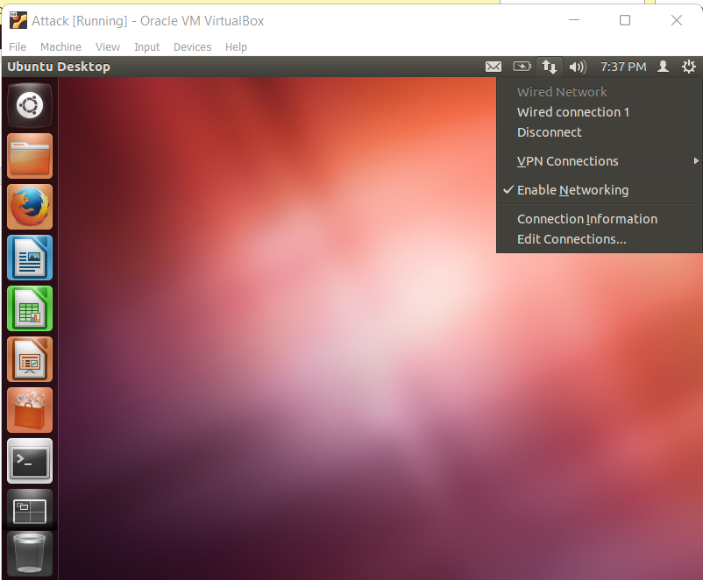

Chọn Edit

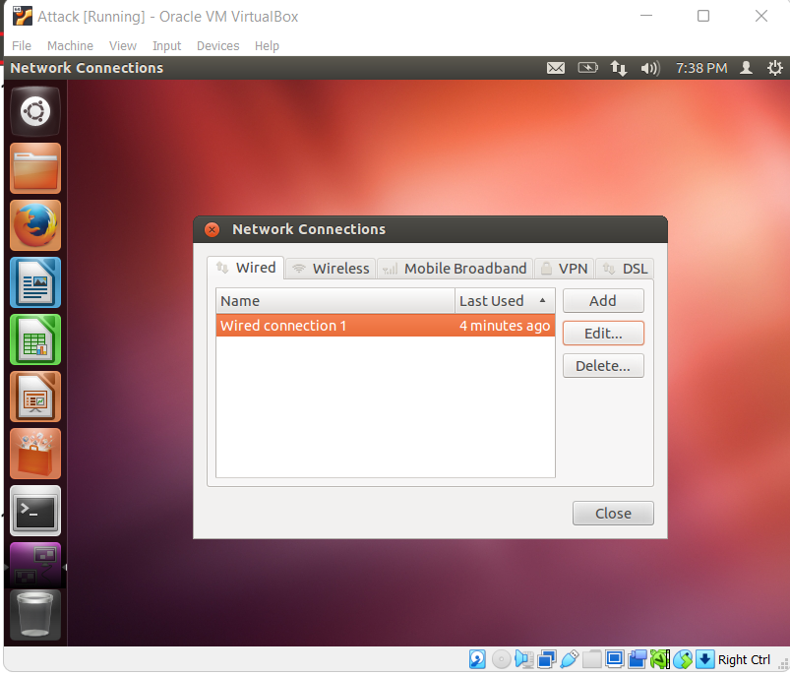

Chuyển qua Tab Ipv4 Settings-Chọn Manual

Chọn Add-Thiết lập các thông số- Chọn Save…

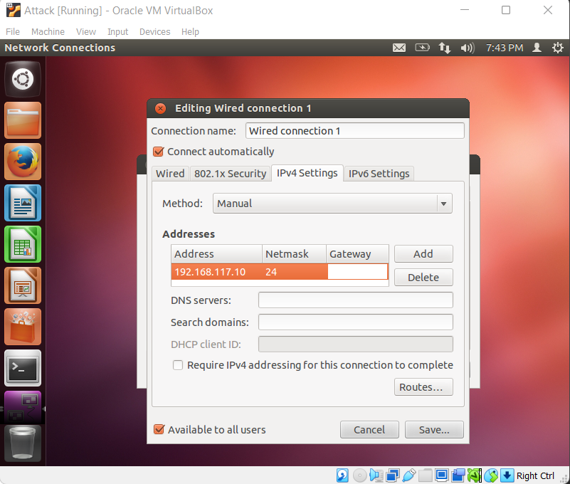

## **3)** **Triển khai máy ảo Server**

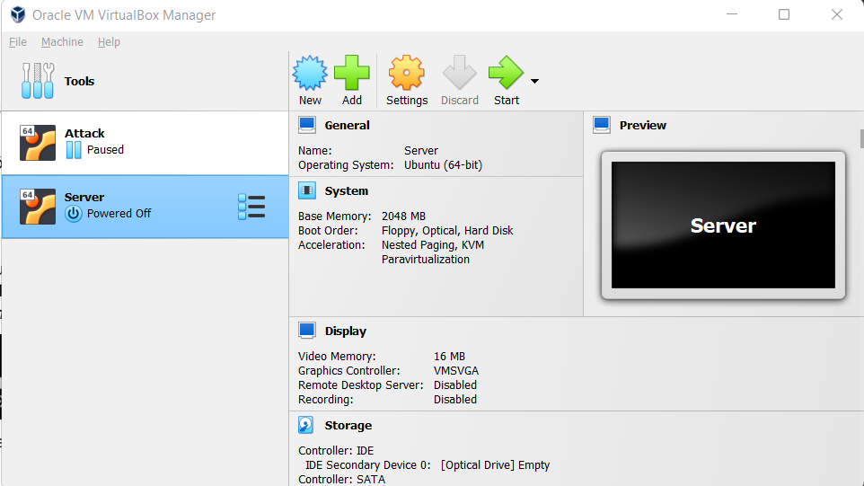

Username: bkcs

Password: bkcs

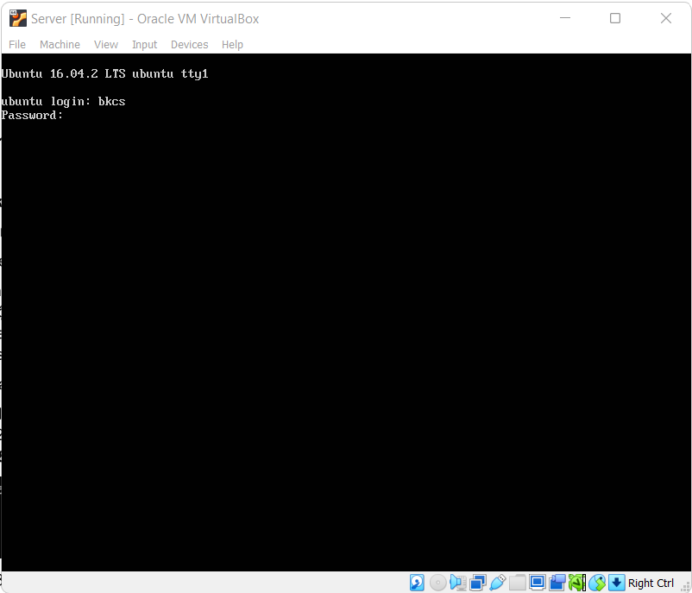

Nhập sudo nano /etc/network/interfaces

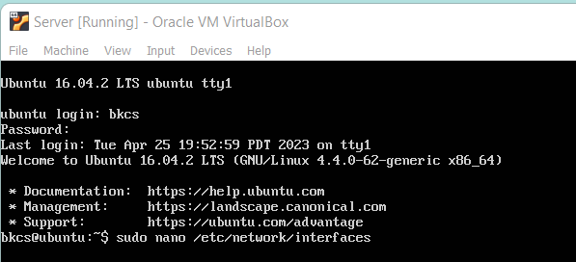

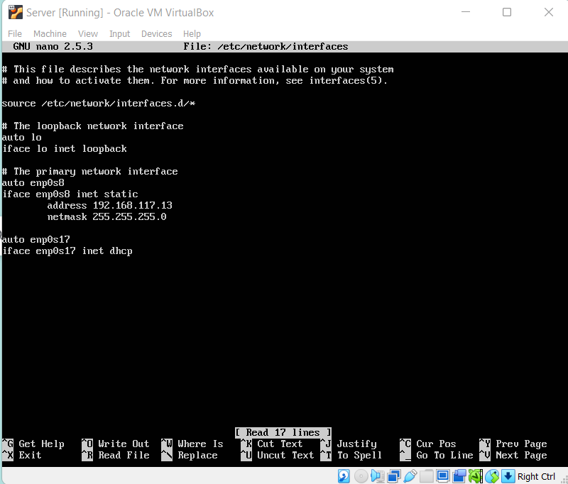

Nhấp Ctrl + O để lưu lại file. Nhấn Ctrl + X để đóng chương trình

sudo ip addr flush lo

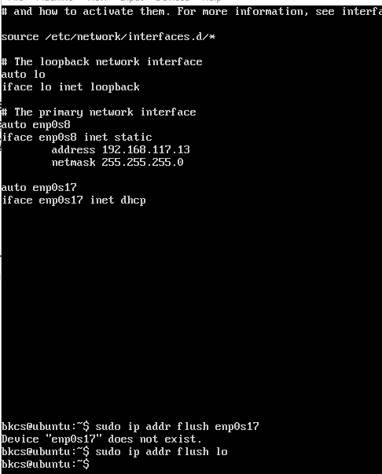

Sau khi thử nhiều cách thì em sửa dụng lệnh:

systemctl restart systemd-networkd

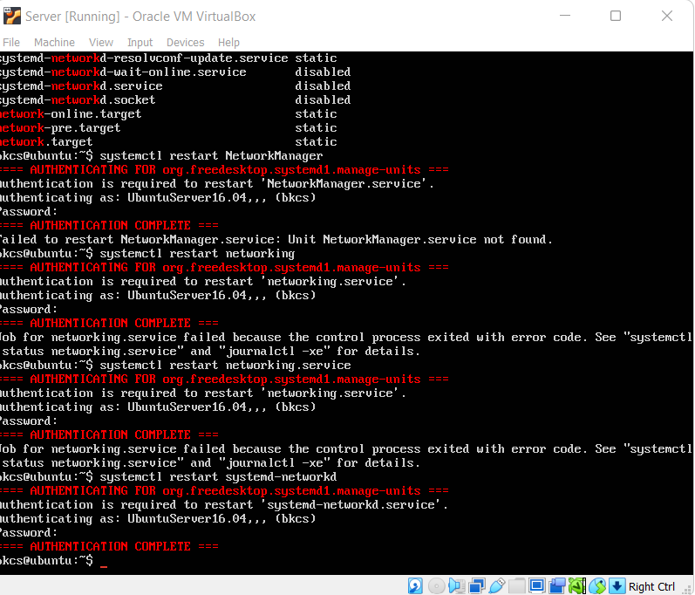

# LUYỆN TẬP

Cài Wireshark

sudo apt-get update

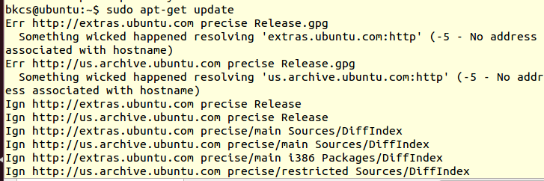

Lệnh cài

sudo apt-get install wireshark

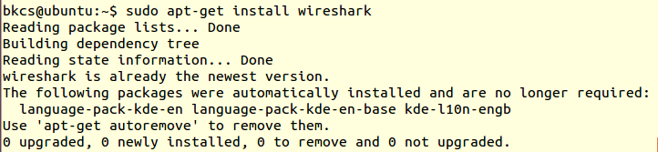

Để khởi động

sudo wireshark

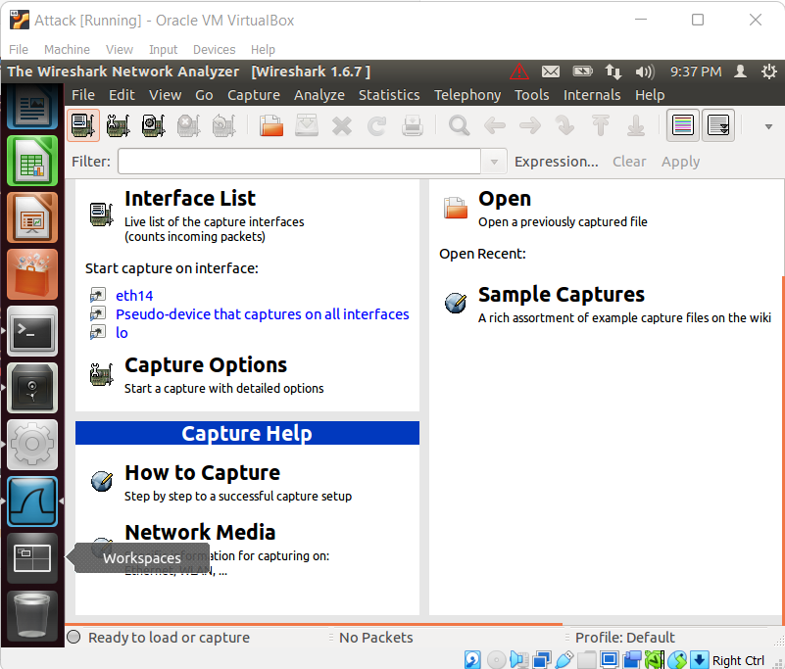

## **1. Quét thăm dò mạng**

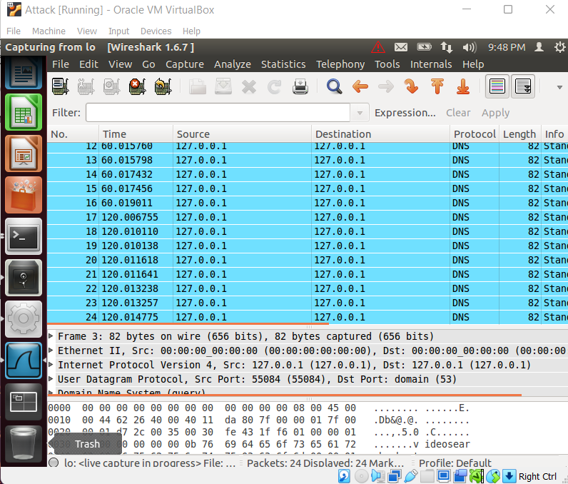

Cài đặt nmap

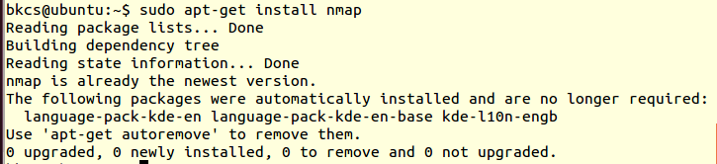

Chạy thử dòng lệnh

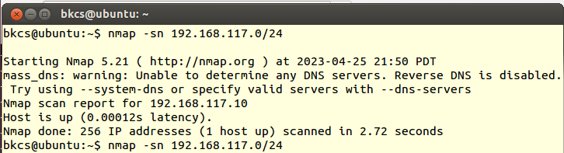

Dừng wireshark

**Phân tích lưu lượng:**

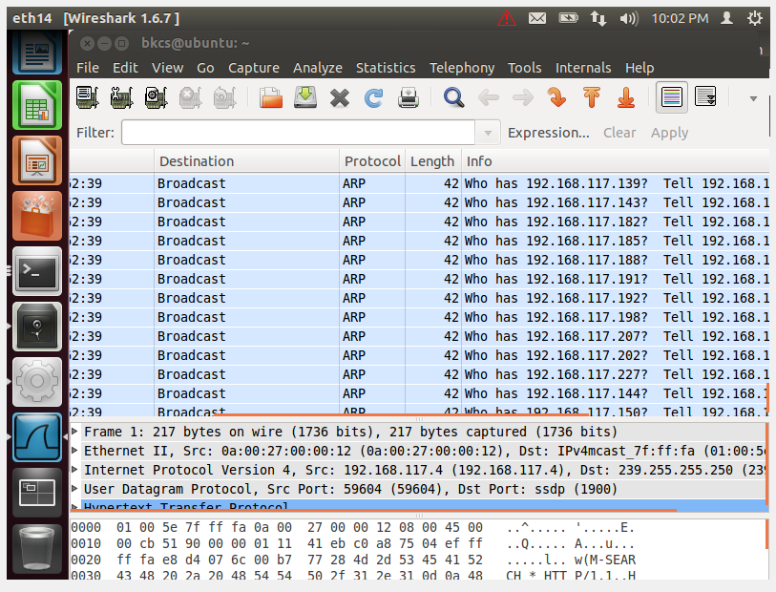

Sử dụng giá trị arp.opcode == 2

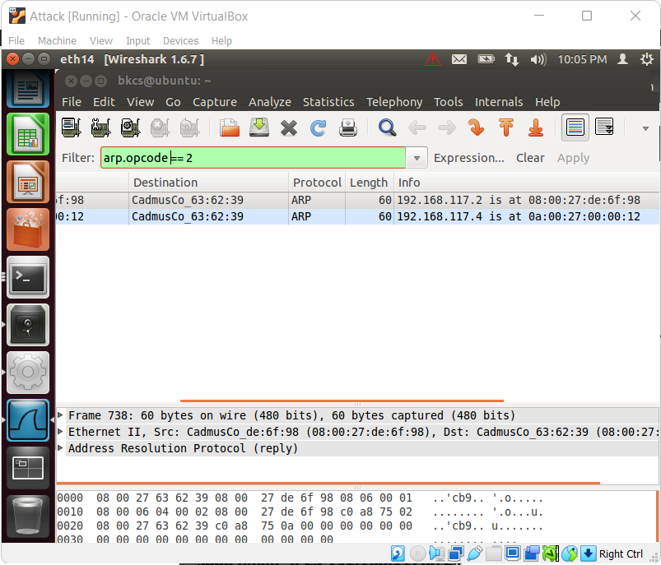

## **2. Quét thăm dò dịch vụ**

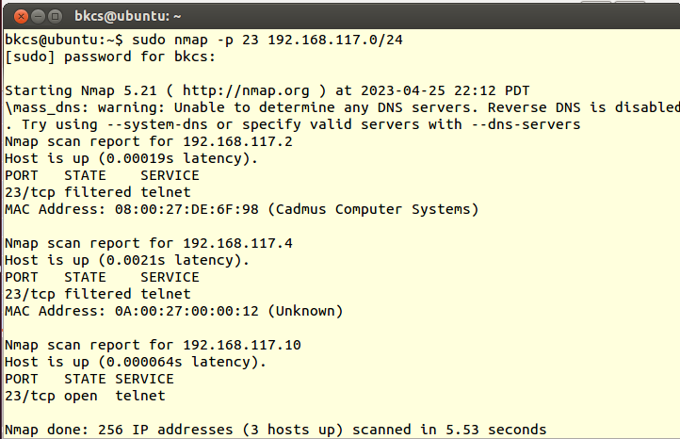

**Phân tích lưu lượng:**

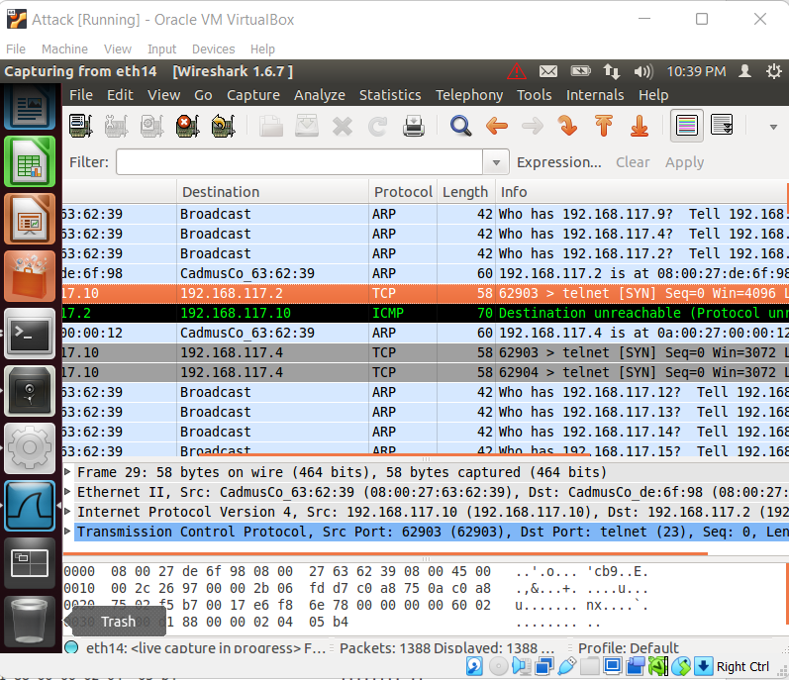

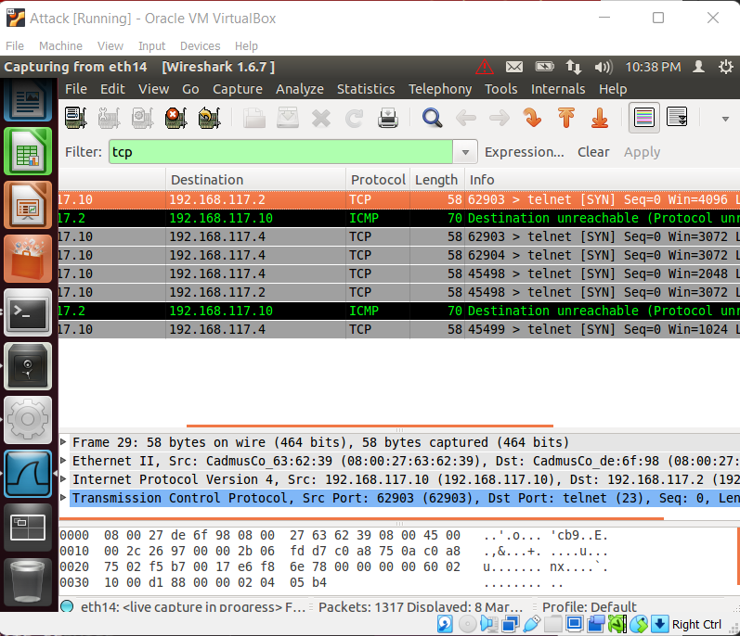

## **3. Quét cổng dịch vụ**

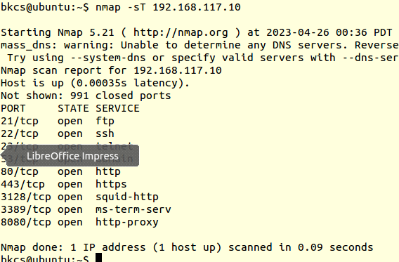

**Phân tích lưu lượng:**

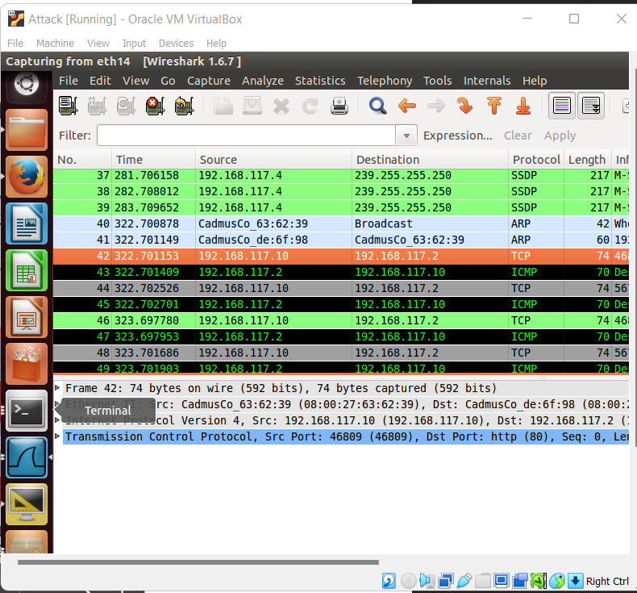

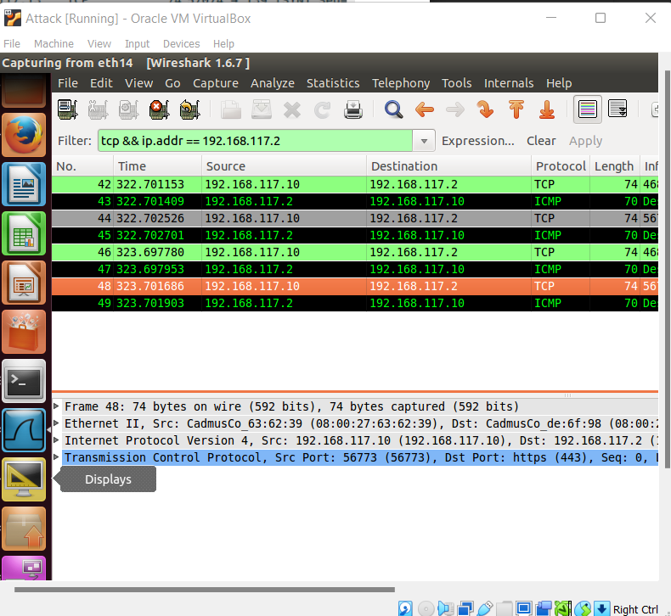

# PHÂN TÍCH MỘT SỐ KĨ THUẬT QUÉT CỔNG ỨNG DỤNG CỦA NMAP

## **1) Kịch bản 1:** nmap –sn 192.168.117.0/24

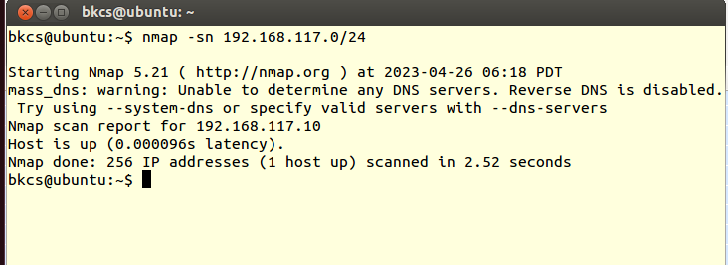

Lựa chọn `nmap -sn 192.168.117.0/24` là để thực hiện quét "Ping Scan" (còn được gọi là "Host Discovery Scan") trên mạng con 192.168.117.0/24 bằng công cụ nmap trên máy do thám.

Dựa trên việc phân tích lưu lượng trên máy do thám, có thể xác định kỹ thuật quét đã được sử dụng là "Ping Scan" bởi vì các gói tin ping (ICMP Echo Request và ICMP Echo Reply) được bắt ghi lại trong lưu lượng được thu thập bởi Wireshark hoặc các công cụ bắt ghi lưu lượng mạng khác. Các gói tin ping này thường được sử dụng trong quá trình thực hiện quét "Ping Scan" để kiểm tra tính hoạt động của các địa chỉ IP trong mạng con mục tiêu.

## **2) Kịch bản 2:** nmap –sS –F 192.168.117.2

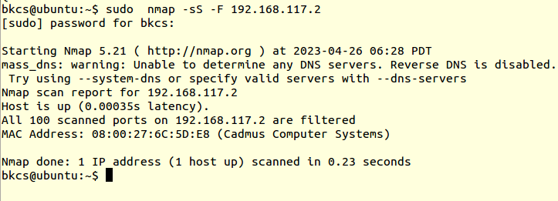

Lựa chọn `nmap -sS -F 192.168.117.2` là để thực hiện quét "TCP SYN Scan" (còn được gọi là "Half-open Scan") trên địa chỉ IP 192.168.117.2 bằng công cụ nmap trên máy do thám.

Dựa trên việc phân tích lưu lượng trên máy do thám, có thể xác định kỹ thuật quét đã được sử dụng là "TCP SYN Scan" bởi vì các gói tin SYN (TCP SYN Packet) được gửi đi và các phản hồi từ máy chủ đích được bắt ghi lại trong lưu lượng được thu thập bởi Wireshark hoặc các công cụ bắt ghi lưu lượng mạng khác. Các gói tin SYN này thường được sử dụng trong quá trình thực hiện quét "TCP SYN Scan" để kiểm tra trạng thái của các cổng TCP trên máy chủ đích.

## **3) Kịch bản 3:** nmap –sA –F 192.168.117.2

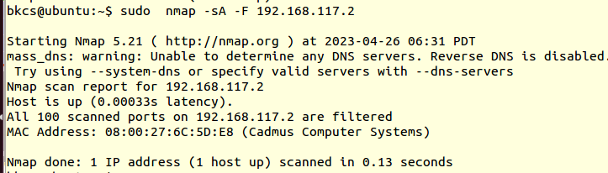

Lựa chọn `nmap -sA -F 192.168.117.2` là để thực hiện quét "ACK Scan" trên địa chỉ IP 192.168.117.2 bằng công cụ nmap trên máy do thám.

Dựa trên việc phân tích lưu lượng trên máy do thám, có thể xác định kỹ thuật quét đã được sử dụng là "ACK Scan" bởi vì các gói tin ACK (TCP ACK Packet) được gửi đi và các phản hồi từ máy chủ đích được bắt ghi lại trong lưu lượng được thu thập bởi Wireshark hoặc các công cụ bắt ghi lưu lượng mạng khác. Các gói tin ACK này thường được sử dụng trong quá trình thực hiện quét "ACK Scan" để kiểm tra trạng thái của các cổng TCP trên máy chủ đích.

## **4) Thu thập thông tin hệ thống :**nmap -A -p 25,465,587 192.168.100.0/24

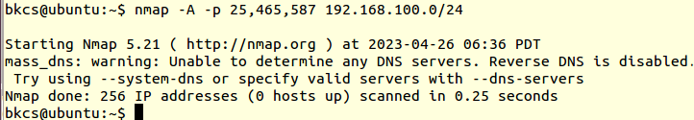

Sau khi bắt ghi lại lưu lượng mạng bằng Wireshark, bạn có thể phân tích các gợp tin và các gói dữ liệu trong đó để xác định các dịch vụ đang được cung cấp trên máy mục tiêu. Cụ thể, bạn có thể tìm kiếm các giao thức hoạt động trên các cổng mạng tương ứng với dịch vụ email, chẳng hạn là SMTP (cổng 25), POP3 (cổng 110), IMAP (cổng 143), và SSL/TLS (cổng 465, 993), để xác định các dịch vụ email đang hoạt động trên các máy chủ đã được quét bằng nmap.

Sau khi phân tích các gói dữ liệu trong lưu lượng mạng, bạn có thể xác định các thông tin liên quan đến dịch vụ email đang hoạt động trên các máy chủ, chẳng hạn như tên miền, tên của máy chủ email (như là tên máy chủ SMTP, POP3 hoặc IMAP), phiên bản của phần mềm email (nếu có), các tên người dùng hoặc địa chỉ email được sử dụng, và các tùy chọn cấu hình khác của dịch vụ email.

## **5) Tìm kiếm thông tin về các lỗ hổng**

|  |  |  |
| --- | --- | --- |
| Phần mềm dịch vụ | Số CVE | Mô tả ngắn gọn về lỗ hổng |
| Tên phần mềm: Apache HTTP Server  Phiên bản: 2.4.49 | CVE-2021-41773 | CVE-2021-41773: Lỗ hổng LFI (Local File Inclusion) cho phép tấn công đọc dữ liệu từ xa trên hệ thống mục tiêu. |
| Tên phần mềm: OpenSSH  Phiên bản: 8.7p1 | CVE-2020-15778  CVE-2021-28041 | CVE-2020-15778: Lỗ hổng RCE (Remote Code Execution) cho phép tấn công thực hiện mã từ xa và kiểm soát hệ thống mục tiêu.  CVE-2021-28041: Lỗ hổng DoS (Denial of Service) cho phép tấn công gây ngừng hoạt động dịch vụ trên hệ thống mục tiêu. |
| Tên phần mềm: MySQL Server  Phiên bản: 5.7.35 | CVE-2020-28942  CVE-2021-23842  CVE-2021-32596 | CVE-2020-28942: Lỗ hổng RCE (Remote Code Execution) cho phép tấn công thực hiện mã từ xa và kiểm soát hệ thống mục tiêu.  CVE-2021-23842: Lỗ hổng DoS (Denial of Service) cho phép tấn công gây ngừng hoạt động dịch vụ trên hệ thống mục tiêu.  CVE-2021-32596: Lỗ hổng RCE (Remote Code Execution) cho phép tấn công thực hiện mã từ xa và kiểm soát hệ thống mục tiêu. |
| Tên phần mềm: Microsoft Exchange Server  Phiên bản: 2016, 2019 | CVE-2020-0688  CVE-2021-26855  CVE-2021-26857  CVE-2021-26858  CVE-2021-27065 | CVE-2020-0688: Lỗ hổng RCE (Remote Code Execution) cho phép tấn công thực hiện mã từ xa và kiểm soát hệ thống mục tiêu.  CVE-2021-26855: Lỗ hổng SSRF (Server-Side Request Forgery) cho phép tấn công thực hiện yêu cầu từ xa trên hệ thống mục tiêu.  CVE-2021-26857: Lỗ hổng RCE (Remote Code Execution) cho phép tấn công thực hiện mã từ xa và kiểm soát hệ thống mục tiêu.  CVE-2021-26858: Lỗ hổng RCE (Remote Code Execution) cho phép tấn công thực hiện mã từ xa và kiểm soát hệ thống mục tiêu.  CVE-2021-27065: Lỗ hổng RCE (Remote Code Execution) cho phép tấn công thực hiện mã từ xa và kiểm soát hệ thống mục tiêu. |